**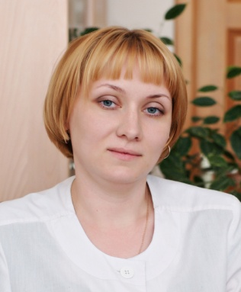****Главный врач, врач-кардиолог высшей категории Ташкеева Юлия Викторовна ведёт приём граждан (пациентов) каждую среду с 15:30 до 17:00   
по адресу: г. Тюмень, ул. Мельникайте, 111, Тюменский кардиологический научный центр, 2 этаж, 220 кабинет  
Телефон: + 7 (3452) 68-45-19, 68-77-19 доб. 1390  
Адрес электронной почты:** [**tashkeeva@infarkta.net**](mailto:tashkeeva@infarkta.net)